**ОГЭ-2025. Обществознание. Кодификатор. 6.6. Политические партии, их роль в демократическом обществе.**

**Политическая партия** – добровольный союз наиболее активных граждан, союз единомышленников, связанный идеологической общностью и стремящийся к обладанию властью в государстве.

**Политическая партия** – это общественное объединение, созданное с целью участия граждан в политической жизни общества и представления интересов граждан в органах государственной власти и местного самоуправления.

**Политическая партия —**это один из важнейших политических институтов современного общества.

**Информация.**

[](http://obschestvoznanie-ege.ru/wp-content/uploads/2025/02/%D1%8F%D1%8F%D1%8F%D1%8F2.jpg)

**На выборах в Государственную Думу в 2021 году партии получили следующее количество мест:**

* «Единая Россия» – 324,
* КПРФ – 57,
* «Справедливая Россия – Патриоты – За правду» – 27.
* ЛДПР – 21,
* «Новые люди» – 13.

На 1 октября 2021 года в РФ официально зарегистрировано **32 партии.**

[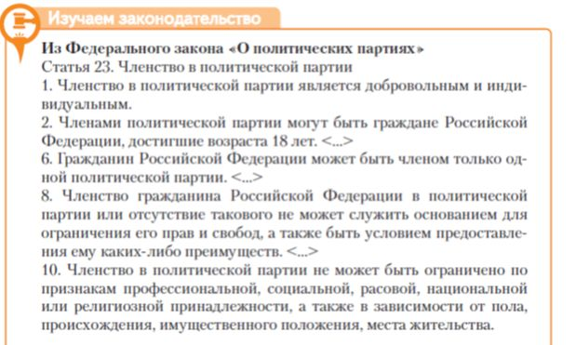](http://obschestvoznanie-ege.ru/wp-content/uploads/2025/02/%D1%8F%D1%8F%D1%8F%D1%8F3.jpg)

[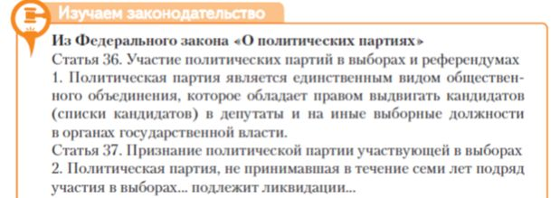](http://obschestvoznanie-ege.ru/wp-content/uploads/2025/02/%D1%8F%D1%8F%D1%8F%D1%8F4.jpg)

**Признаки партии:**

* наличие определённой **идеологии, системы ценностей и норм**;
* наличие **политической программы и устава**; отражение в её программе определённой идеологии, целей, стратегий;
* **активное участие**в политической борьбе;
* **направленность на завоевание политической власти и распоряжение ею;**
* наличие определённой **социальной базы;**
* наличие **одного или нескольких лидеров;**
* **организованность**, наличие формальных норм и правил внутрипартийной жизни, отражённых в уставе;
* нацеленность **на привлечение новых членов партии**, единомышленников.

**Функции политической партии:**

* **интегративная**– объединение людей внутри социальных групп на основе общих целей, мобилизация масс для решения важных социальных задач;
* **политическая**– выражение, отстаивание и защита интересов больших социальных групп и слоёв; участие в борьбе за власть в государстве и в её осуществлении;
* **идеологическая**– разработка идеологии, политических программ, формирование общественного мнения, распространение политической культуры; формирование общественного мнения и политическое просвещение общества или его части;
* **социализирующая**– создание возможностей для политической социализации личности;
* **воспитательная**– формирование личности в соответствии с идеями партии;
* **кадровая**– подготовка и выдвижение кадров для государственного аппарата, политических институтов, участие в формировании политической элиты;
* **организационная**– реализация программ, проведение избирательных кампаний, осуществление руководства в партии;
* **электоральная –**участие в выборах во власть, расширение круга электората (тех людей, которые будут голосовать за партию).

[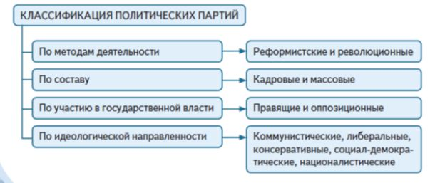](http://obschestvoznanie-ege.ru/wp-content/uploads/2025/02/%D1%8F%D1%8F%D1%8F%D1%8F5.jpg)

**Классификация политических партий.**

**По организационному признаку.**

**Кадровые партии:**

* немногочисленность,
* свободное членство,
* отсутствие регулярной уплаты членских взносов,
* ориентация на участие и победу в выборах,
* опора не столько на партийную массу, сколько на партийный актив и партийных функционеров, а также финансовую поддержку влиятельных кругов общества.

**Массовые партии:**

* стремление вовлечь в свои ряды возможно большее число членов,
* ориентация на политическое воспитание масс;
* основным источником их финансирования являются членские взносы,
* фиксированное членство,
* чёткая организационная структура,
* централизованный характер,
* наличие первичных организаций на местах;
* тесные и постоянные связи между членами партии.

**По идеологическим признакам:**

* **консервативные**— отстаивающие сохранение устойчивых, сложившихся форм общественной жизни; выступают за **сохранение традиционных цен**ностей: семья, гражданственность, государственность; **за постепенное реформирование общества,**не вызывающее социальных потрясений;
* **либеральные партии**– нацелены **на минимизацию государственного вмешательства**в жизнь общества, свободу экономической и политической жизни; за защиту прав и свобод; члены партии убеждены, что **благосостояние зависит от личных усилий каждого, а государство должно лишь создавать условия для этого;**
* **демократические партии**– выступают за утверждение и развитие народовластия;
* **социал-демократические партии**– выступают **за правовое равенство,** нацелены на участие государства в жизни общества и государственное регулирование экономики при сохранении основных свобод; за сохранение **частной собственности**, за **активную социальную политику государства,**
* **коммунистические партии**– выступают за установление общества, где будет **социальное равенство**, не будет бедных и богатых; за огосударствление экономики на основе **общественной собственности**, полное равенство, контроль государства над социальной и политической жизнью;
* **националистические партии**– строят свою деятельность на основе идей о господстве той или иной нации в жизни страны;
* **клерикальные партии**– нацелены на усиление влияния церкви и религиозных идей;
* **«зелёные» парти**и – нацелены на защиту окружающей среды;
* **фашистские партии**– их идеология строится на идеях подавления личности, ликвидации свободы.

**По отношению к власти:**

* **правящие**– находятся у власти, победили на выборах в парламент;
* **оппозиционные**– стремятся к власти.

**Функции оппозиционных партий:**

* систематическая критика деятельности правительства;
* предложение альтернативных вариантов решения проблем;
* контроль за действиями властей относительно их соответствия конституции;
* смена **существующего правительства на следующих выборах.**

**По методам деятельности:**

* **революционные партии**— стремятся к радикальному качественному преобразованию общества с использованием средств борьбы, которые, с точки зрения существующего государственного устройства и политического режима, являются незаконными;
* **реформистские**— стремятся к улучшению общественной жизни при помощи реформ, к постепенным преобразованиям общества с использованием законных средств воздействия на власть и законных средств достижения власти.

**По месту в политическом спектре:**

* **левые партии**– обычно к этой группе относят социалистические и коммунистические партии, выступающие за проведение реформ, государственное регулирование экономики и вытеснение частного сектора, за социальную защиту трудящихся и радикально-революционные методы осуществления преобразований;
* **центристские партии**– выступают за компромисс, сотрудничество;
* **правые партии**– к ним относят либеральные и консервативные партии, выступающие за идею сильного государства, стабильность социальной жизни, охрану частной собственности.

**Роль политических партий в жизни общества:**

* являются **основными политическими институтами**, которые представляют интересы различных групп населения и способствуют формированию и осуществлению политической воли общества;
* являются **связующим звеном между народом и государством**, выступают посредниками между гражданами и государственными органами, представляя интересы своих сторонников в борьбе за власть и влияние;
* **регулируют социально-политическую жизнь общества**;
* руководят классовой борьбы в обществе;
* **обеспечивают стабильность** функционирования политической системы общества, устойчивость отношений между правящими кругами и широкими слоями населения.

**ОГЭ-2025. Обществознание. Кодификатор.6.6. Общественно-политические организации и движения.**

**Общественные объединения**– это добровольные, самоуправляемые, некоммерческие формирования, созданные по инициативе граждан, объединившихся на основе общности интересов для реализации общих целей.

[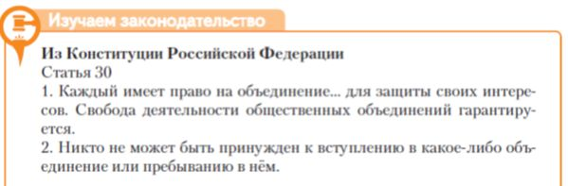](http://obschestvoznanie-ege.ru/wp-content/uploads/2025/02/%D1%8F%D1%8F%D1%8F%D1%8F%D1%8F%D1%8F8.jpg)

**Формы общественных объединений:**

* **общественные организации,**
* **общественные движения.**

**Общественно-политические организации.**

**Общественно-политические организации** — это добровольные объединения граждан, возникающие по их инициативе и для реализации их интересов.

Они **оказывают влияние на процесс принятия политических решений** органами государственной власти и управления на различных уровнях, **давят на властные структуры.**

**Общественно-политическая организация** – это основанное на членстве объединение граждан, созданное для защиты общих интересов и достижения социальных, политических и иных общественно-полезных целей.

**Общественно-политические организации** — это **негосударственные и непартийные объединения, воздействующие на государственную власть**.

**В отличие от политических партий**, они не ставят задачу завоевания власти, а **лишь оказывают на неё давление, добиваясь своих целей.**

**Признаки общественно-политических организаций:**

* **широкая социальная основа, массовость**;
* большая **территориальная и национальная** представленность;
* возможность **существования вне политических партий**, хотя партии всегда базируются на них как своей основе, борются за привлечение на свою сторону своих союзников — общественно-политических организаций;
* **самостоятельность,**
* **действенность,**
* **непосредственное выражение интересов народа,**
* признание власти или противостояние ей.

**Задача общественных организаций**– выражение, защита и реализация интересов различных социальных, профессиональных, возрастных и других групп общества.

**Примеры общественно-политических организаций в РФ:**

* **«Союз женщин России».**
* **«Союз архитекторов».**
* **«Опора России. Общероссийская общественная организация малого и среднего предпринимательства».**
* **ДОСААФ — оборонно-спортивная организация.**
* **«Российское историческое общество».**

**Основные типы общественно-политических организаций**:

* союзы и объединения,
* собрания и ассоциации,
* палаты и комитеты,
* вооруженные группы и группы давления.

**Общественно-политические движения.**

**Общественно-политические движения** – это добровольные общественные формирования, которые стремятся не достижению власти, а к воздействию на власть.

**Общественно-политические движения** – это различные объединения граждан, ассоциации, союзы и т.п., которые не входят непосредственно в государственные или партийные структуры, но в той или иной мере являются субъектами политической жизни.

**Основная цель дви**жения – добиться изменений в обществе путём воздействия на власть или самих граждан.

[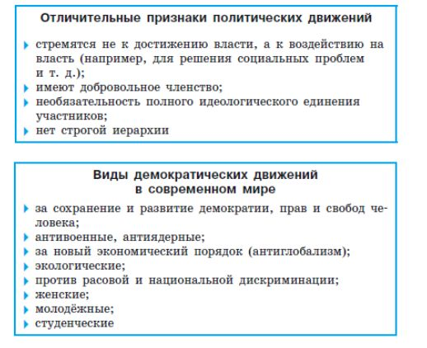](http://obschestvoznanie-ege.ru/wp-content/uploads/2025/02/%D1%8F%D1%8F%D1%8F%D1%8F%D1%8F%D1%8F9.jpg)

**Функции общественных движений:**

* участие в формировании государственных структур;  
  участие в обсуждении и принятии политических решений;  
  • представление и защита интересов граждан;  
  • осуществление социального контроля;  
  • формирование общественного мнения и т.д.

**Методы разнообразны.**

**Методы опосредованного воздействия:**

* проведение пропагандистских кампаний в средствах массовой информации;
* сбор подписей под своими требованиями;
* проведение забастовок;
* неповиновение указам правительства;
* проведение пикетов, митингов, шествий.

**Методы непосредственного воздействия:**

* введение своих представителей в состав органов власти;
* участие членов движений в работе разного рода согласительных комиссий и комитетов;
* поддержание тесных личных контактов с представителями политической бюрократии.

**Примеры общественно-политических движений РФ:**

* **«Общероссийский народный фронт»,**
* **«Левый фронт»,**
* **«Матери России»,**
* **«Духовное наследие» и др.**

**Общие черты общественно-политических организаций и движений:**

* массовость,
* добровольность,
* интерес как мотив к объединению.

**Отличия общественно-политических организаций и движений.**

**Признаки общественной организации:**

* стабильное социальное образование,
* наличие устава,
* наличие управленческого аппарата,
* постоянное членство с уплатой взносов.

**Признаки общественного движения:**

* неформальный характер.
* нет четко организованной структуры,
* довольно пестрый состав участников с различными политическими взглядами,
* разнообразный социальный состав,
* отсутствие фиксированного членства.

**Отличие политических движений от партий:**

* идейно-политическая направленность движений шире,
* цели намного конкретнее,
* как правило, у движений отсутствует устав, программа;
* непостоянство числа участников;
* движение не имеет сильного центра, единой структуры, жёсткой дисциплины.

**[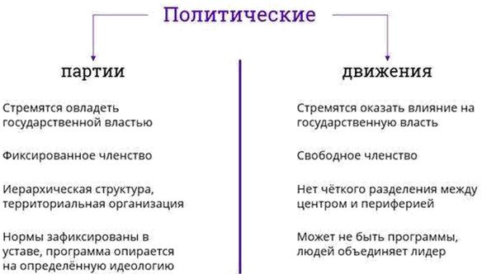](http://obschestvoznanie-ege.ru/wp-content/uploads/2025/02/%D1%8F%D1%8F%D1%8F%D1%8F%D1%8F%D1%8F2.jpg)**

**Типы общественно-политических движений.**

**По отношению к социальным преобразованиям:**

* революционные и реформистские,
* радикальные и умеренные,
* прогрессивные и реакционные;

**По демографическому признаку:**

* молодёжные,
* студенческие,
* феминистские,
* движения ветеранов.

**По социальному признаку:**

* классовые,
* межклассовые (антифашистские, национально-освободительные и др.),
* внеклассовые (интеллигенция, военные, предпринимательские и др.)

**По национальному признаку:**

* национально-освободительные,
* движения за самоопределение наций,
* движение за культурно-национальную автономию и др.

**По масштабам деятельности:**

* международные,
* региональные,
* национальные,
* местные.

**По профессиональному признаку:**

* движения врачей
* учителей
* учёных
* военных и др.

**По методам и средствам деятельности:**

* волонтерские,
* общественные инициативы,
* альтернативные движения.

**По целям и сферам деятельности:**

* антивоенные,
* экологические,
* женские,
* молодежные движения,
* движения за расовое, национальное и сексуальное равноправие,
* движения в защиту потребителей,
* религиозные движения и т.д.

**Причины появления и быстрого распространения новых социальных движений:**

* **нерешенность социальных проблем** (например, загрязнение окружающей среды);
* **снижение доверия к органам государственной власти, традиционным структурам**(профсоюзам, партиям и т.д.)
* **стремление граждан к прямому участию** в решении различных вопросов общественной жизни;
* **развитие сети коммуникаций**, облегчающих общение и объединение людей.